 | 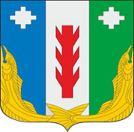
Администрация  Порецкого муниципального округа  Чувашской Республики  РАСПОРЯЖЕНИЕ  20.12.2023 № 497-р  с. Порецкое |  | Чăваш Республикин  Пăрачкав муниципалитет округӗн администрацийĕ  ХУШУ  20.12.2023 № 497-р  Пăрачкав сали

Внести в распоряжение администрации Порецкого муниципального округа Чувашской Республики от 30 декабря 2022 г. № 1-р «Об утверждении перечня муниципальных программ Порецкого муниципального округа Чувашской Республики» (далее - распоряжение) следующее изменение:
приложение к распоряжению изложить в редакции, прилагаемой к настоящему распоряжению.

Глава Порецкого муниципального округа Е.В. Лебедев

